Проверочная работа по теме: Агрегатное состояние вещества
Вариант 1
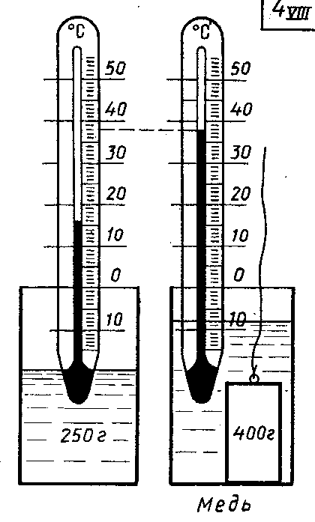
Термометры
1. Какова цена деления термометра?
2. Какова температура воды до погружения тела (слева)?
3. Какова температура воды после погружения тела (справа)?

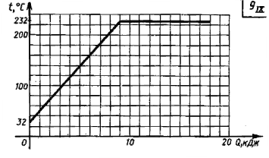
Агрегатные состояния вещества
1. Какова температура плавления (°С)?
2. Какое это вещество?
3. Какая энергия необходима для изменения температуры (кДж)?
4. Какая энергия необходима для плавления (или кристаллизации)?

Вариант 2
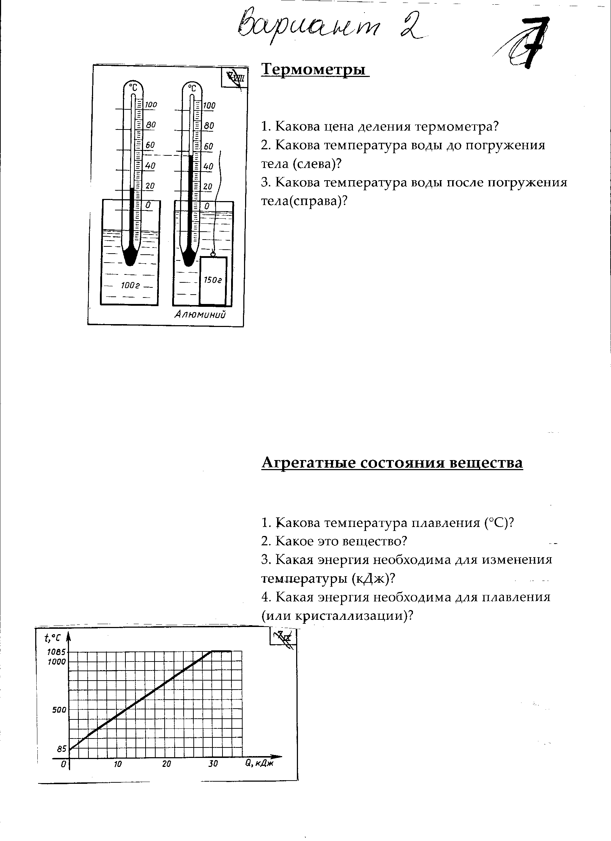

Термометры
1. Какова цена деления термометра?
2. Какова температура воды до погружения тела (слева)?
3. Какова температура воды после погружения тела (справа)?

Агрегатные состояния вещества
1. Какова температура плавления (°С)?
2. Какое это вещество?
3. Какая энергия необходима для изменения температуры (кДж)?
4. Какая энергия необходима для плавления (или кристаллизации)?

Вариант 3
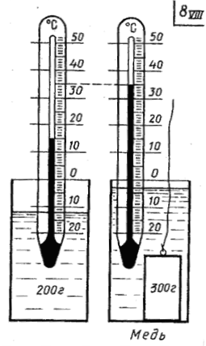
Термометры
1. Какова цена деления термометра?
2. Какова температура воды до погружения тела (слева)?
3. Какова температура воды после погружения тела (справа)?

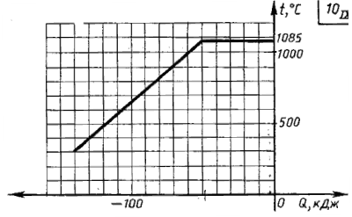
Агрегатные состояния вещества
1. Какова температура плавления (°С)?
2. Какое это вещество?
3. Какая энергия необходима для изменения температуры (кДж)?
4. Какая энергия необходима для плавления (или кристаллизации)?

Вариант 4

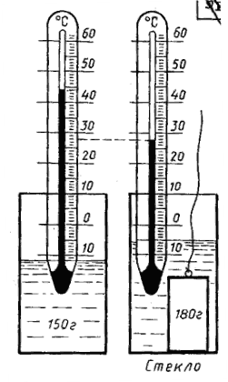
Термометры
1. Какова цена деления термометра?
2. Какова температура воды до погружения тела (слева)?
3. Какова температура воды после погружения тела (справа)?

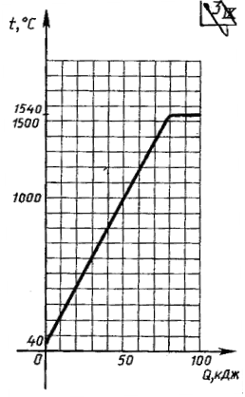
Агрегатные состояния вещества
1. Какова температура плавления (°С)?
2. Какое это вещество?
3. Какая энергия необходима для изменения температуры (кДж)?
4. Какая энергия необходима для плавления (или кристаллизации)?

Вариант 5

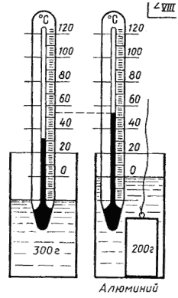
Термометры
1. Какова цена деления термометра?
2. Какова температура воды до погружения тела (слева)?
3. Какова температура воды после погружения тела (справа)?

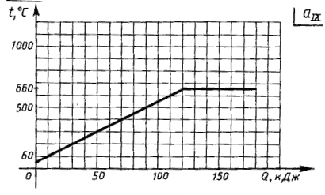
Агрегатные состояния вещества
1. Какова температура плавления (°С)?
2. Какое это вещество?
3. Какая энергия необходима для изменения температуры (кДж)?
4. Какая энергия необходима для плавления (или кристаллизации)?

Вариант 6

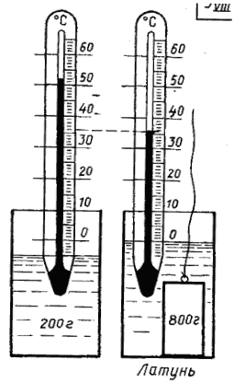
Термометры
1. Какова цена деления термометра?
2. Какова температура воды до погружения тела (слева)?
3. Какова температура воды после погружения тела (справа)?

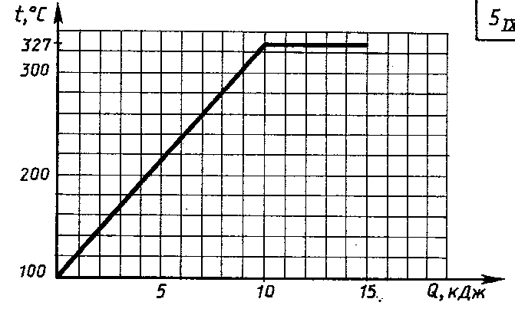
Агрегатные состояния вещества
1. Какова температура плавления (°С)?
2. Какое это вещество?
3. Какая энергия необходима для изменения температуры (кДж)?
4. Какая энергия необходима для плавления (или кристаллизации)?

Вариант 7

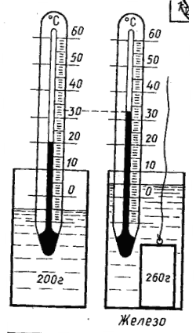
Термометры
1. Какова цена деления термометра?
2. Какова температура воды до погружения тела (слева)?
3. Какова температура воды после погружения тела (справа)?

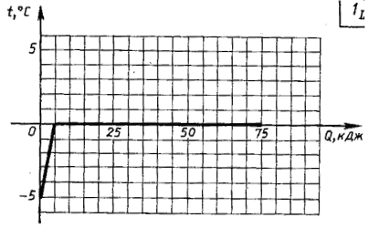
Агрегатные состояния вещества
1. Какова температура плавления (°С)?
2. Какое это вещество?
3. Какая энергия необходима для изменения температуры (кДж)?
4. Какая энергия необходима для плавления (или кристаллизации)?

